**BỘ GIÁO DỤC VÀ ĐÀO TẠO**

**TRƯỜNG ĐẠI HỌC GIAO THÔNG VẬN TẢI**

**PHÂN HIỆU TẠI THÀNH PHỐ HỒ CHÍ MINH**



**BÁO CÁO CƠ SỞ DỮ LIỆU**

**ĐỀ TÀI:**

**XÂY DỰNG HỆ CƠ SỞ DỮ LIỆU Quản lý cửa hàng bán laptop**

Giảng viên hướng dẫn: ThS. Trần Thị Dung

Sinh viên thực hiện:

Đỗ Hoàng Gia; Trần Tiến Đạt; Đinh Hữu Thanh Nguyên

Lớp: CQ.59.CNTT

Khoá: 59

**Mở đầu**

**1. Lý do chọn đề tài**

Chúng ta đang sống trong thời đại công nghiệp hóa hiện đại hóa. Thời đại mà công nghệ thông tin đang phát triển rất mạnh mẽ. Nó được ứng dụng hầu hết vào mọi lĩnh vực trong đời sống của chúng ta. Trong doanh nghiệp việc cần phải có một giải pháp để quản lý như nhân viên hay tài sản của công ty,... là nhu cầu cần thiết. Hỗ trợ chủ doanh nghiệp có thể quản lí dễ dàng, nhanh chóng, tiết kiệm chi phí, an toàn tránh được những sự cố không đáng có.

Nhưng việc thiết kế cơ sở dữ liệu không tốt gây thiếu kiểm soát sẽ ảnh hưởng gây tổn thất tới doanh nghiệp. Vì vậy cần phải thiết kế cơ sở dữ liệu sao cho đúng đắn, hiệu quả, không gây hao phí tài nguyên mới là việc cần lưu ý và triển khai chặt chẽ

**2. Hướng tiếp cận**

- Thiết kế cơ sở dữ liệu phù hợp với điều kiện thực tế của doanh nghiệp

- Sử dụng ngôn ngữ truy vấn có cấu trúc SQL để thiết kế cơ sở dữ liệu

**3. Mục tiêu nghiên cứu**

- Cơ sở dữ liệu được hoàn thiện thành công

- Hiểu được cách thức hoạt động của cơ sở dữ liệu

- Giúp cho doanh nghiệp dễ dàng quản lỷ

**4. Phương pháp nghiên cứu**

- Sử dụng kiến thức và tài liệu liên quan đến cơ sở dữ liệu, sử dụng công cụ SQL Server để xây dựng cơ sở dữ liệu

- Tiến hành thiết kế cơ sở dữ liệu theo nhu cầu thực tế của doanh nghiệp

**Cơ sở lý thuyết**

**I. Tổng quan về cơ sở dữ liệu và ngôn ngữ truy vấn dữ liệu (SQL)**

**1. Cơ sở dữ liệu**

Cơ sở dữ liệu là tập hợp các dữ liệu về các đối tượng cần được quản lý, được lưu trữ đồng thời trên các vật mang tin của máy tính điện tử và được quán lý theo một cơ chế thống nhất gọi là hệ quản lý (hoặc quản trị) nhằm thực hiện ba chức năng :

* Tạo lập dữ liệu
* Cập nhập dữ liệu : thêm, xóa, sửa
* Tìm kiếm và kết xuất dữ liệu

**2. Ngôn ngữ truy vấn dữ liệu (SQL)**

**SQL** ( Structured Query Language) là ngôn ngữ truy vấn có cấu trúc. Đây là ngôn ngữ được sử dụng trong nhiều lình vực. Hầu hết các ngôn ngữ bậc cao đều có trình hỗ trợ SQL.

- SQL là công cụ sử dụng để tổ chức quản lý và truy xuất dữ liệu được lưu trữ trong các cơ sở dữ liệu

- SQL là một hệ thống ngôn ngữ báo gôm tập các cậu lệnh sử dụng để tương tác với cơ sở dữ liệu quan hệ

- SQL được sử dụng để điều khiển tất cả các chức năng mà một hệ quản trị cơ sở dữ liệu cung cấp cho người dùng bao gồm :

* Định nghĩa dữ liệu: SQL cung cấp khả năng định nghĩa các cơ sở dữ liệu, các cấu trúc lưu trữ và tổ chức dữ liệu cũng như mối quan hệ giữa các thành phần dữ liệu
* Truy xuất và thao tác dữ liệu: Với SQL, người dùng có thể dễ dàng thực hiện các thao tác truy xuất, bổ sung, cập nhật và loại bỏ dữ liệu trong các cơ sở dữ liệu
* Điều khiển truy cập: SQL có thể được sử dụng để cấp phát và kiểm soát các thao tác của người sử dụng trên dữ liệu, đảm bảo sự an toàn cho cơ sở dữ liệu
* Đảm bào toàn vẹn dữ liệu: SQL định nghĩa các ràng buộc toàn vẹn trong cơ sở dữ liệu nhờ đó đảm bảo tính hợp lệ và chính xác của dữ liệu trước các thao tác cập nhật cũng như các lỗi của hệ thông
* Quan hệ cơ sở dữ liệu: Cơ sở dữ liệu quan hệ là cơ sở dữ liệu và các quan hệ đó được tổ chức thành các thực thể. Mỗi thể hiện của một thực thể là một bộ các giá trị tương ứng với các thuộc tính của các thực thể đó

**3. Hệ quản trị cơ sở dữ liệu**

Hệ quản trị cơ sở dữ liệu (Database Management System – DBMS) là phần mềm hay hệ thống được thiết kế để quản trị một cơ sở dữ liệu. Cụ thể, các chương trình thuộc loại này hỗ trợ khả năng lưu trữ, sửa chữa, xóa và tìm kiếm thông tin trong CSDL. Có rất nhiều loại hệ quản trị CSDL khác nhau: từ phần mềm nhỏ chạy trên máy tính cá nhân cho đến những hệ quản trị phức tạp chạy trên một hoặc nhiều siêu máy tính

* **Ưu điểm**
* Kiểm soát sự dư thừa dữ liệu
* Dữ liệu nhất quán
* Có nhiều thông tin hơn từ cùng một khối lượng dữ liệu
* Chia sẻ dữ liệu
* Đạt được các yêu cầu về chuẩn hóa
* Kinh tế hơn
* Cân bằng các yêu cầu có tranh chấp
* Khả năng truy xuất và đáp ứng được cải thiện
* Khả năng sản xuất được cải thiện
* Cải thiện việc bảo trì dữ liệu (do nó độc lập)
* Tăng khả năng truy xuất đồng thời
* Cải thiện dịch vụ sao lưu và khôi phục
* **Nhược điểm**
* Phức tạp
* Tốn không gian lưu trữ
* Tốn chi phí mua DBMS
* Tốn chi phí cho phần cứng bổ sung thâm
* Tốn chi phí chuyển đổi
* Hiệu năng đôi khi bị giảm sút
* Khả năng bị sự cố tăng

**II. Giới thiệu công cụ SQL Server**

**1. Khái niệm**

SQL Server là một hệ quản trị dữ liệu quan hệ sử dụng câu lệnh SQL để trao đổi dữ liệu giữa máy cài SQL Server và máy Client. Một Relational Database Management System – RDBMS gồm có database, datase engine và các chương trình ứng dụng để quản lý các bộ phần trong RDBMS và những dữ liệu khác

**2. Các thành phần cơ bản trong SQL Server**

Các thành phần cơ bản trong SQL Server gồm có : Reporting Services, Database Engine, Integration Services, Notification Services, Full Text Search Service,… Tất cả kết hợp với nhau tạo thành một giải pháp hoàn chỉnh cho việc phân tích và lưu trữ dữ liệu trở nên dễ dàng hơn

* Database Engine: Đây là một engine có khả năng chứa dữ liệu ở các quy mô dưới dạng support và table. Ngoài ra, nó còn có khả năng tự điều chinh ví dụ: trả lại tài nguyên cho hệ điều hành khi một user log off và sử dung thêm các tài nguyên của máy khi cần
* Integration Services : Là tập hợp các đối tượng lập trình và các công cụ đồ họa cho việc sao chép, di chuyển và chuyển đổi dữ liệu. Khi bạn làm việc trong một công ty lớn thì dữ liệu được lưu trữ ở nhiều nơi khác nhau như được chứa trong: Oracle, SQL Server, DB2,… và bạn chắc chắn sẽ có nh cầu di chuyển dữ liệu giữa các server này. Ngoài ra bạn còn muốn định dạng dữ liệu trước khi lưu vào database. Chắc chắn Integration Services sẽ giúp bạn giải quyết công việc này dễ dàng
* **Analysis Services**: Đây là một dịch vụ phân tích dữ liệu rất hay của Microsoft. Dữ liệu khi được lưu trữ vào trong database mà bạn không thể lấy được những thông tin bổ ích thì coi như không có ý nghĩa gì. Chính vì thế, công cụ này ra đời giúp bạn trong việc phân tích dữ liệu một cách hiệu quả và dễ dàng bằng cách dùng kỹ thuật khai thác dữ liệu – datamining và khái niệm hình khối nhiều chiều – multi dimendion cubes.
* **Notification Services**: Dịch vụ thông báo này là nền tảng cho sự phát triển và triển khai các ứng dụng soạn và gửi thông báo. Ngoài ra, dịch vụ này còn có chức năng gửi thông báo theo dịch thời đến hàng ngàn người dăng ký sử dụng trên nhiều loại thiết bị khác nhau.
* **Reporting  Services**: là một công cụ tạo, quản lý và triển khai báo cáo bao gồm: server và client. Ngoài ra, nó còn là nền tảng cho việc phát triển và xây dựng các ứng dụng báo cáo.
* **Full Text Search Service**: là một thành phần đặc biệt trong việc truy vấn và đánh chỉ mục dữ liệu văn bản không cấu trúc được lưu trữ trong các cơ sở dữ liệu SQL Server.
* **Service Broker**: là một môi trường lập trình cho việc tạo ra các ứng dụng trong việc nhảy qua các Instance.

**Báo cáo tổng thể**

**Xây dựng hệ cơ sở dữ liệu quản lý cửa hàng bán laptop**

**Phần I: Kịch bản thế giới thực**

**1. Ứng dụng của hệ CSDL**

- Quản lý danh sách nhân viên cửa hàng

- Quản lý việc nhập xuất các laptop trong cửa hàng, các hóa đơn bán hàng

- Quản lý danh sách các khách hàng

**2. Các yêu cầu về dữ liệu cần lưu trữ**

- Dữ liệu các nhân viên trong cửa hàng gồm các thông tin về: họ tên, ngày sinh, vị trí công việc, giới tính, số điện thoại, mail, địa chỉ.

- Dữ liệu về hàng hóa: Mã hàng, tên, đơn giá, …

- Dữ liệu thông tin khách hàng: Mã KH, họ tên, địa chỉ, số điện thoại,…

- Dữ liệu về hóa đơn: Mã hóa đơn, nhân viên lập hóa đơn, khách hàng, tên hàng, số lượng, tổng tiền, …

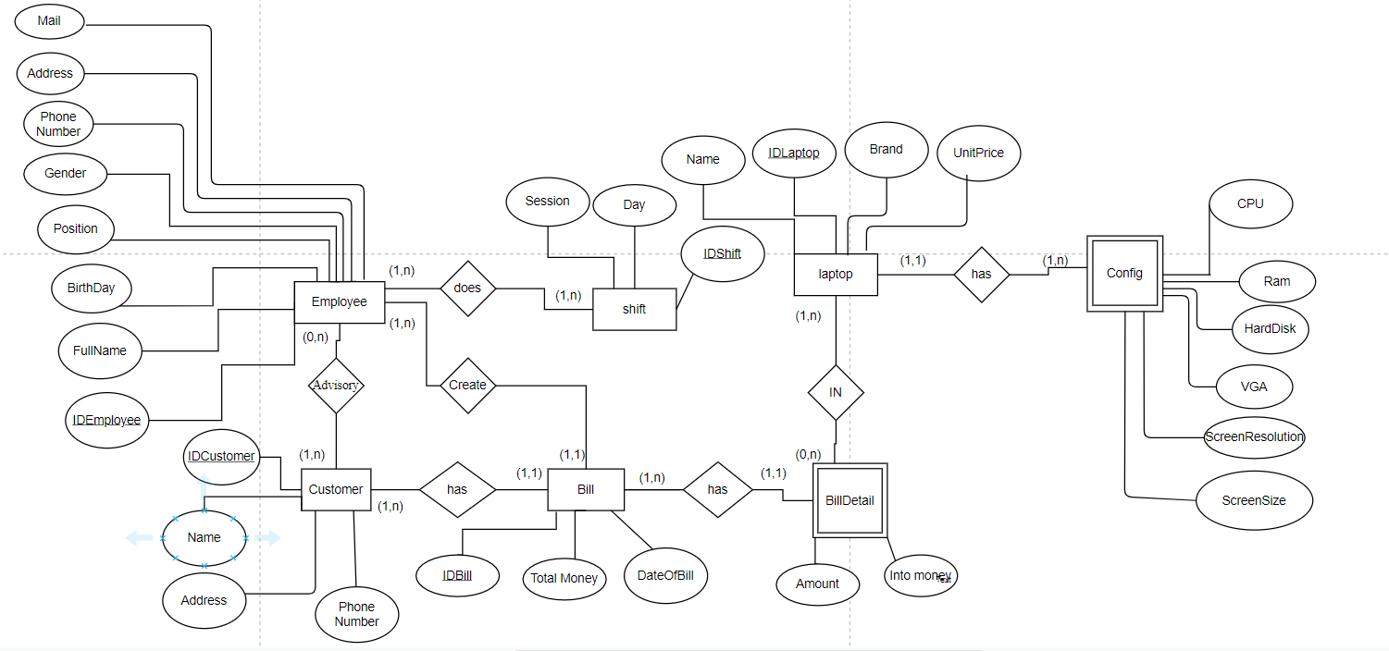**Phần II: Lược đồ E – R**

**Employee** (IDEmployee, FullName, BirthDay , Gender, Position,Phone Number, Address, Email)

**Shift** (ID, Session , Day )

**Employee_Shift** (IDEmployee, IDShift)

**Customer** (IDCustomer, Name, Address, PhoneNumber )

**Advisory** (IDEmployee, IDCustomer)

**Bill** (IDBill, TotalMoney , IDEmployee , IDCustomer, DateOfBill)

**Bill Detail** (IDBill, IDLaptop, Amount, Into Money)

**Laptop** (IDLaptop, Name, Brand, UnitPrice)

**Config** (IDLaptop , CPU , Ram, HardDisk, VGA, ScreenSize, ScreenResolution)

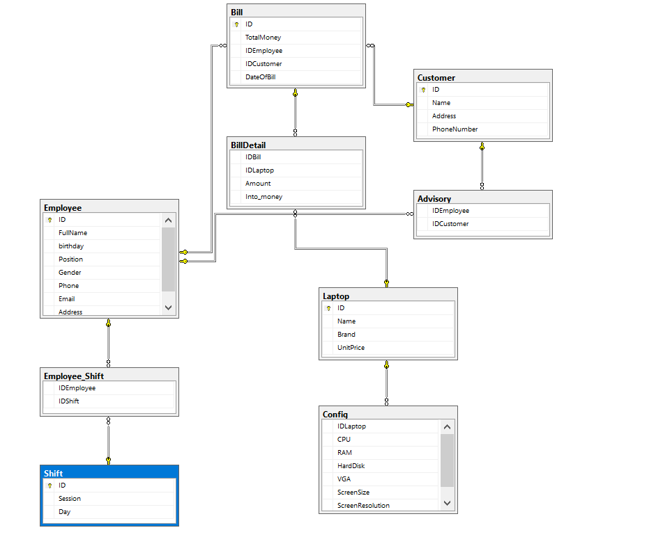

**♦ Lược đồ E-R gồm 8 tập thực thể:**

- 0 tập thực thể con, 2 tập thực thể yếu, 5 tập thực thể chính

**Phần III – Mô tả bài toán**

Một cửa hàng bán laptop có các nhân viên (Employee). Mỗi nhân viên có các thuộc tính: ID, Fullname, Birthday, Position, Gender, Phone number, Address, Mail.Nhân viên phải trên 18 và mỗi nhân viên có duy nhất 1 số điện thoại và Email. Mỗi nhân viên làm 1 hay nhiều ca có các thuộc tính ID, Session, Day. Nhân viên có thể tư vấn (Advisory) hoặc không tư vấn cho khách hàng nào. Thuộc tính khách hàng gồm có ID, Name, Address, Phone Number. Khi khách mua hàng nhân viên lập một hay nhiều hóa đơn nếu khách mua nhiều hàng. Thuộc tính hóa đơn (Bill) gồm có ID, Total Money, DateOfBill. Trong hóa đơn có một hay nhiều chi tiết hóa đơn (BillDetail) nếu người mua mua nhiều laptop có các thuộc tính IDLaptop , Amount và Into Money. Trong chi tiết hóa đơn có một hay nhiều mặt hàng laptop có các thuộc tính ID và Name, Brand, UnitPrice. Mặt hàng laptop có cấu hình (Config) gồm các thuộc tính ID, CPU, RAM, HardDisk, VGA, Screensize, ScreenResolution.

**Phần IV – Cài đặt hệ thống**

**♦ Ta xây dựng được 9 bảng dữ liệu:**

**1. Bảng Employee – thông tin về nhân viên trong cửa hàng**

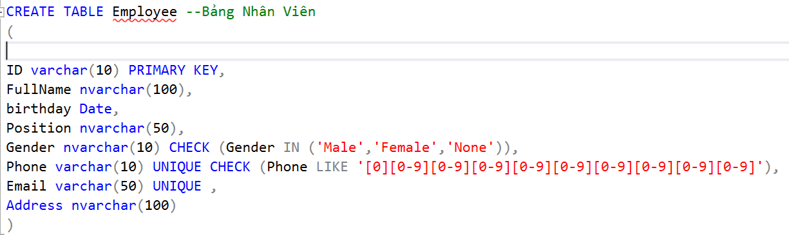

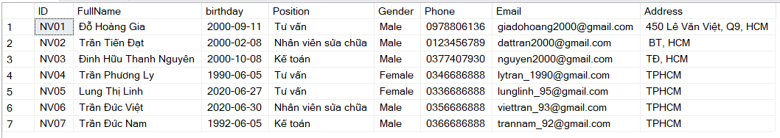

**2. Bảng Shift – ca làm của nhân viên**

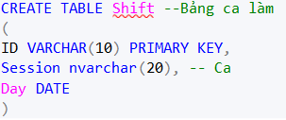

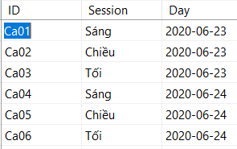

**3. Bảng Employee_Shift – Ca làm của nhân viên**

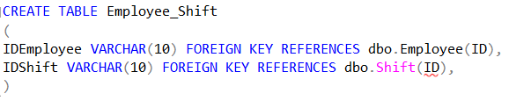

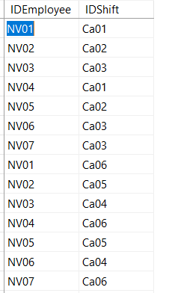

**4. Bảng Customer – Khách hàng**

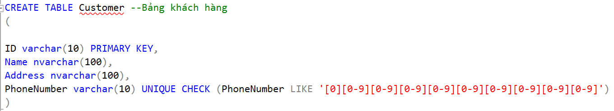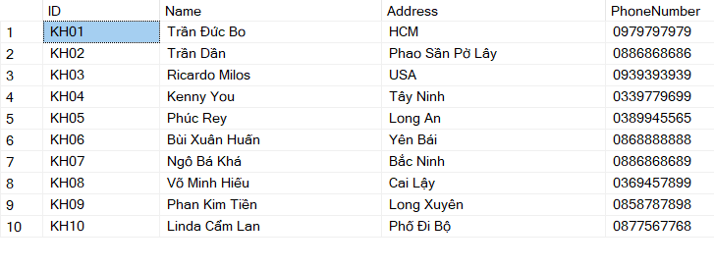

**5. Bảng Laptop**

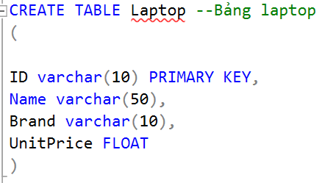

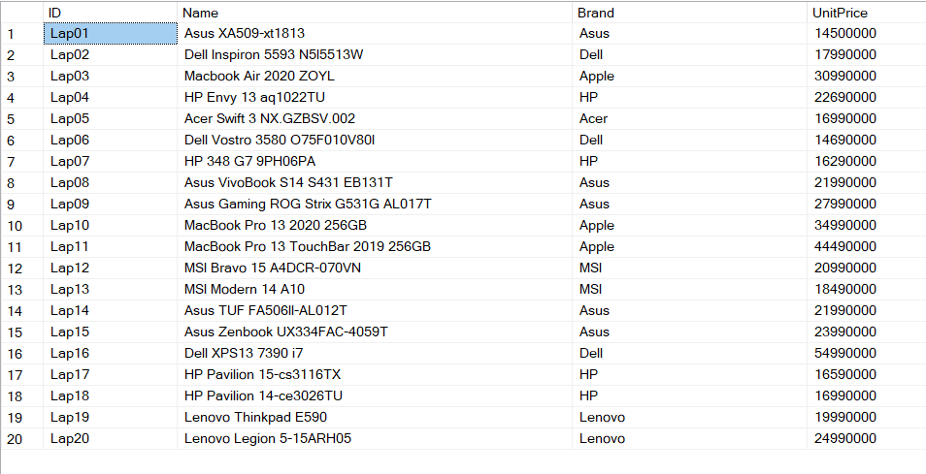

**6. Bảng Config – thông tin cấu hình của laptop**

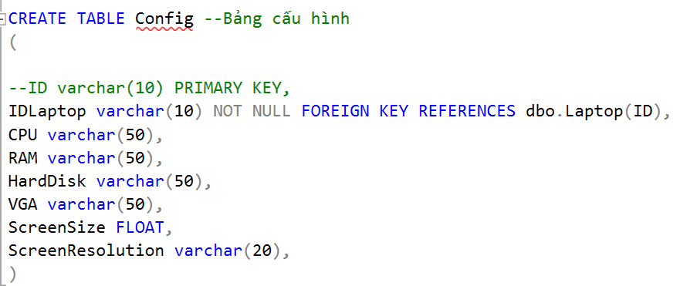

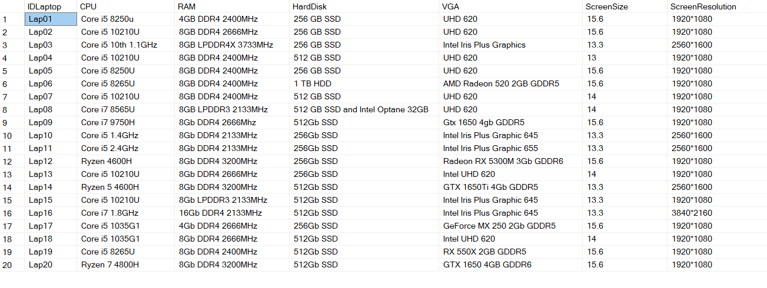

**7. Bảng Bill – hóa đơn**

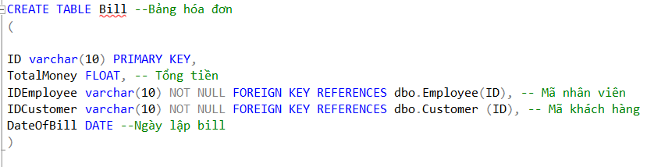

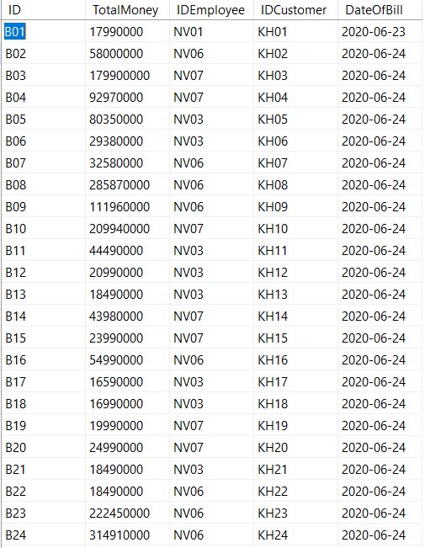

**8. Bảng BillDetail – chi tiết hóa đơn**

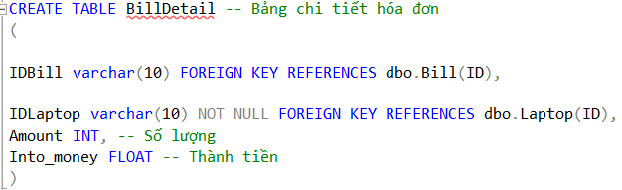

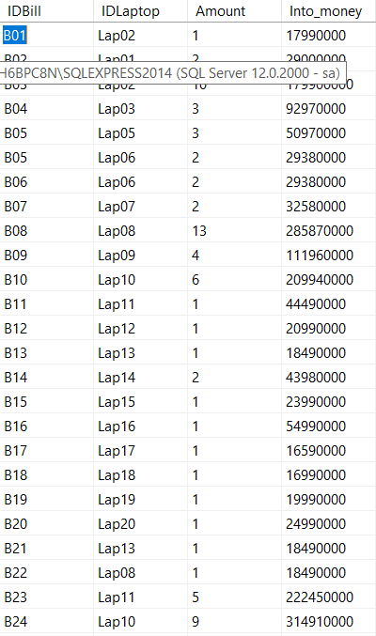

**9. Bảng Advisory – Tư vấn**

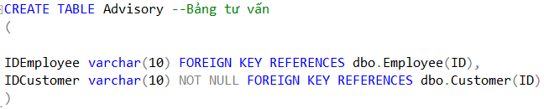

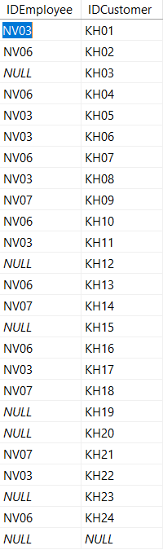

**♦ Ràng buộc toàn vẹn (RBTV)**

**a. Khái niệm**

RBTV (Integrity Constraints) xuất phát từ hững qui định hay điều kiện  
 -Trong thực tế  
 -Trong mô hình dữ liệu: Các thao tác làm thay đổi ữ liệu không nên được thực hiện một cách tùy iện vì có thể đưa CSDL đến một tình trạng ‘xấu’  
 RBTV là một điều kiện được định nghĩa trên một hay nhiều quan hệ khác nhau  
 Các RBTV là những điều kiện bất biến mà mọi thể hiện của quan hệ đều phải thỏa ở bất kỳ thời điểm nào.

**b. Ràng buộc có bối cảnh 1 bảng**

**- RBTV về miền giá trị của thuộc tính**

Gender của nhân viên phải là ‘Male’ hoặc ‘Female’

$$gd ∈Employee, gd.Gender ∈[^{'}Male^{'}, 'Female']$$

|  |  |  |  |
| --- | --- | --- | --- |
| **Quan hệ** | **Thêm** | **Xóa** | **Sửa** |
| Employee | + | - | + (Gender) |

**- RBTV liên thuộc tính**

Quản lý của hàng bán Laptop không tồn tại thuộc tính suy diễn từ một hoặc nhiều thuộc tính khác có cùng trong bộ giá trị

**- RBTV về liên bộ**

ID của Employee không được trùng nhau

$$∀nv1, nv2∈Employee thì nv1.ID ≠nv2.ID$$

|  |  |  |  |
| --- | --- | --- | --- |
| **Quan hệ** | **Thêm** | **Xóa** | **Sửa** |
| Employee | + (ID) | - | + |

**c. Ràng buộc toàn vẹn có bối cảnh là nhiều bảng**

**- RBTV về phụ thuộc tồn tại**

Mỗi nhân viên phải có ca làm

$$ID\left[Shift\right]⊆ID\left[Employee\right]$$

|  |  |  |  |
| --- | --- | --- | --- |
| **Quan hệ** | **Thêm** | **Xóa** | **Sửa** |
| Employee | + (ID) | - (*) | - |
| Shift | - | + | + |

**-RBTV về liên bộ, liên quan hệ:**

Mỗi chi tiết hóa đơn phải có 1 loại laptop

$$∀ bd ∈BillDetail, lt∈Laptop$$

thì $bd.IDLaptop ∈lt.ID$

|  |  |  |  |
| --- | --- | --- | --- |
| **Quan hệ** | **Thêm** | **Xóa** | **Sửa** |
| Laptop | + (ID) | - (*) | - |
| BillDetail | - | + | + |

**♦ Các câu truy vấn dữ liệu**

Câu 1: Tìm những khách hàng ở HCM và có đơn hàng trị giá trên 30 triệu

**Câu lệnh SQL:**



**Kết quả :**

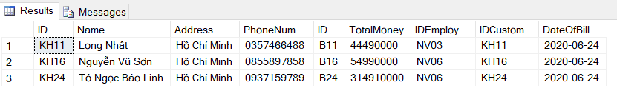

Câu 2: Hiển thị thông tin khách hàng đã mua 2 loại laptop khác nhau

**Câu lệnh SQL:**

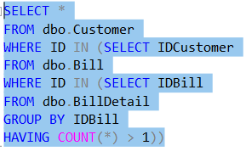

**Kết quả:**

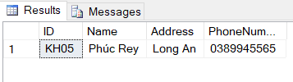

Câu 3: Tính tổng tiền thu được ngày 24 – 06 – 2020

**Câu lệnh SQL:**

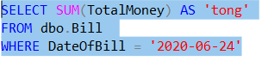

**Kết quả:**

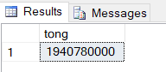

Câu 4: Cho biết có bao nhiêu loại laptop của hãng Apple

**Câu lệnh SQL:**

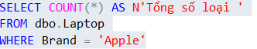

**Kết quả:**

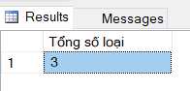

**Mục lục**

Mở đầu 2

1. Lý do chọn đề tài 2

2. Hướng tiếp cận 2

3. Mục tiêu nghiên cứu 2

4. Phương pháp nghiên cứu 2

Cơ sở lý thuyết 3

I. Tổng quan về cơ sở dữ liệu và ngôn ngữ truy vấn dữ liệu (SQL) 3

1. Cơ sở dữ liệu 3

2. Ngôn ngữ truy vấn dữ liệu (SQL) 3

3. Hệ quản trị cơ sở dữ liệu 4

II. Giới thiệu công cụ SQL Server 4

1. Khái niệm 4

2. Các thành phần cơ bản trong SQL Server 5

Báo cáo tổng thể 6

Phần I: Kịch bản thế giới thực 6

1. Ứng dụng của hệ CSDL 6

2. Các yêu cầu về dữ liệu cần lưu trữ 6

Phần II: Lược đồ E - R 7

Phần III – Mô tả bài toán 8

Phần IV – Cài đặt hệ thống 9